KLASA IV AL

ZAJĘCIA BIBLIOTECZNE

W ramach zajęć bibliotecznych zrób dwa zadania interaktywne o książkach.

Wejdź na podane linki.

1. Dobierz napis do ilustracji.

https://wordwall.net/pl/resource/2215288/ksi%C4%85%C5%BCki

2. Książkowe memo-dobierz pary.
https://wordwall.net/pl/resource/14851040/ksi%C4%85%C5%BCki

JĘZYK ANGIELSKI
Lesson
Subject: Użycie zwrotu Can I have .

Dzisiaj przybliżę Wam znaczenie zwrotu Can I have.
Can I have znaczy czy mogę dostać, czy mogę otrzymać
Proszę byście zapisali sobie do zeszytu:
Can I have – czy mogę dostać, czy mogę otrzymać
Some – trochę
Np. can I have some suger please? – Czy mogę dostać trochę cukru?

WYCHOWANIE FIZYCZNE

Temat: Wpływ aktywności fizycznej na organizm człowieka.
https://fizjoterapeuty.pl/fizjologia/wplyw-cwiczen-fizycznych-na-organizm.html
Proszę w 5 punktach wypisać jaki wpływ ma aktywność fizyczna na organizm człowieka.
Zadanie odsyłamy na adres soswry@wp.pl - z dopiskiem wf kl. E.Nowak

TECHNIKA

Dzień dobry
Waszym zadaniem jest przerysowanie znaków drogowych oraz korzystając z internetu podpisanie ich znaczenia.

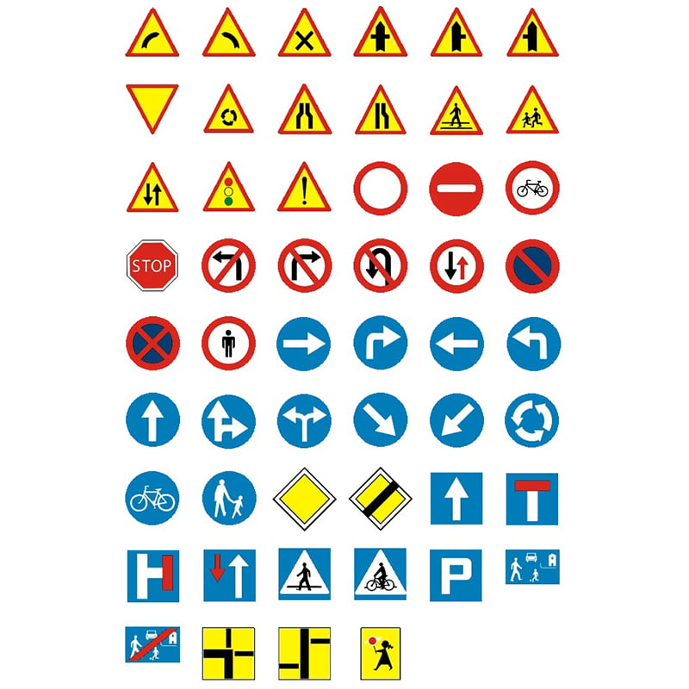

Po wykonaniu tego ćwiczenia obejrzyjcie film: Znaki zakazu - - Test (wordwall.net)

REWALIDACJA

Ćwiczymy spostrzegawczość. Zadanie można wydrukować i wykonać lub można zrobić na kartce.

Ćwiczenie 1

Czym różnią się przedstawione poniżej wyrazy?

bada buda
poda pada
woda wada
lek lak
luk lok

Ćwiczenie 2
Znajdź i połącz w pary identyczne symbole. Czy znalazłeś symbole bez pary? Jeśli tak, policz ile ich jest.

7 9 1 8 6

6 7 3 8 9 1 0

4 5 5 4 2

ZAJĘCIA Z WYCHOWAWCĄ
Zadanie proszę wykonać ustnie.
Zastanów się w jaki sposób możemy pomóc słabszym i potrzebującym?

MATEMATYKA

Temat: Zastosowanie mnożenia do rozwiązywania zadań tekstowych.(22.11.21)
Zadanie 1.
Kasjer przyjął 30 wpłat po 80 zł. Ile pieniędzy wpłacono kasjerowi?
Zadanie 2.
Bilet lotniczy kosztuje 200 zł. Ile kosztuje 6 takich biletów?
Zadanie 3.
W szkółce leśnej posadzono drzewka w 8 rzędach po 70 sztuk. Ile drzewek posadzono?
Witam proszę rozwiązać i przesłać na adres podstawowa45678@gmail.com

